Câu 1. Để thực hiện chia hai số A cho B, ta có lưu đồ giải thuật sau:
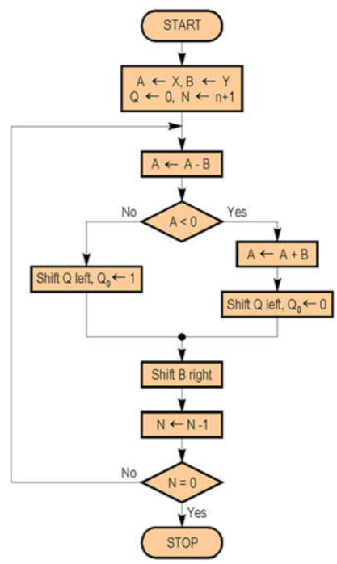
Hình 1. Lưu đồ giải thuật.
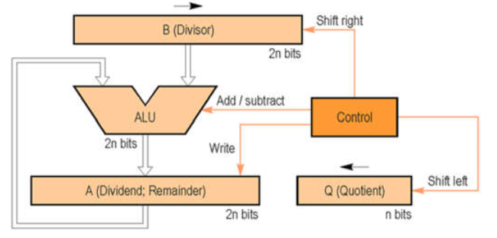
Hình 2. Sơ đồ khối tổng quát.
- Mô tả các bước chạy của giải thuật với ngõ vào A = 174 và B = 25.
- Bước 1: Khởi tạo và load số A (Dividend_16 bits) và B (Divisor_16 bits) vào thanh ghi. Thực hiện căn chỉnh cho MSB_B nằm cùng MSB_A. Đồng thời, bắt đầu với thanh ghi Q (8 bit) = 0 và khởi tạo số vòng lặp bằng số bit Q + 1 (9 vòng).
- Bước 2: Thực hiện A-B nếu bit_borrow = 0 và cập nhật A <= A – B. Hoặc thực hiện A + B nếu bit_borrow = 1 để restore A . Với Q (8_bits) sẽ được cập nhật bằng cách shift left như sau: Q ={regQ[6:0], ~bit_borrow};
- Bước 3: Shift right B và lặp lại quá trình A-B đến khi đủ số vòng lặp thì đó là kết quả cuối cùng.
Theo đề, với A = 174 (1010_1110) và B = 25 (11001). Ta xác định được:

Vòng lặp | Reg_A | Reg_B | A – B | Borrow_flag | Q = {reg_Q[6:0], ~borrow_flag
(Init) | Load A = 174 | Load B = 25 << 256 = 6400 | Chưa thực hiện |  | 0000_0000
9 | 174 | 6400 | A - B < 0 $→$ A = 174 | 1 | 0000_0000
8 | 174 | B >> 1 = 3200 | A - B < 0 $→$ A = 174 | 1 | 0000_0000
7 | 174 | B >> 1 = 1600 | A - B < 0 $→$ A = 174 | 1 | 0000_0000
6 | 174 | B >> 1 = 800 | A - B < 0 $→$ A = 174 | 1 | 0000_0000
5 | 174 | B >> 1 = 400 | A - B < 0 $→$ A = 174 | 1 | 0000_0000
4 | 174 | B >> 1 = 200 | A - B < 0 $→$ A = 174 | 1 | 0000_0000
3 | 174 | B >> 1 = 100 | A - B > 0 $→$ A = 74 | 0 | 0000_0001
2 | 74 | B >> 1 = 50 | A - B > 0 $→$ A = 24 | 0 | 0000_0011
1 | 24 | B >> 1 = 25 | A - B < 0 $→$ A = 24 | 1 | 0000_0110
Bảng 1. Kết quả chạy giải thuật.
$→$ Vậy sau 9 vòng lặp kết quả của A : B (174 : 25) là Q = 0000_0110 = 6 và dư R = 24.
- Định nghĩa ngõ vào và ngõ ra của thiết kế, giả sử A và B là 2 số 8 bit (Yêu cầu phải có chân start và reset).

Tên tín hiệu | I/O | Độ rộng bit | Mô tả tín hiệu
clk | Input | 1 | Tín hiệu clock.
rst | Input | 1 | Reset tích cực
start | Input | 1 | Tín hiệu bắt đầu
A | Input | 8 | Dividend (Số bị chia)
B | Input | 8 | Divisor (Số chia)
Q | Input | 8 | Quotient (Thương)
R | Output | 8 | Remainder (Dư).
done | Output | 1 | Tín hiệu báo phép chia hoàn tất
err | Output | 1 | Tín hiệu lỗi khi Divisor = 0
Bảng 2. Bảng I/O.
- Thiết kế máy trạng thái bậc cao (High level FSM) của thiết kế:

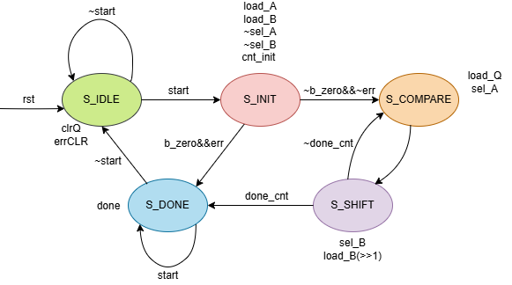
Hình 3. Thiết kế High level FSM.
Trong đó:
- S_IDLE: Là trạng thái chờ khi reset, khi có tín hiệu start thì module sẽ hoạt động.
- S_INIT: Trạng thái khởi tạo. Dùng để nạp dữ liệu ban đầu trước khi thực hiện tính toán và kiểm tra xem có error không.
- S_COMPARE: Trạng thái thực hiện so sánh giá trị A và B. Từ đó, quyết định borrow_flag để thực hiện ghi kết quả mới vào A và Q.
- S_SHIFT: Trạng thái này để Shift right B (B >> 1), đồng thời giảm counter được khởi tạo ở S_INIT để chuẩn bị cho vòng lặp sau. Ngoài ra, kiểm tra xem đã thực hiện đủ vòng lặp hay chưa để quyết định chuyển đến S_COMPARE hay S_DONE.
- S_DONE: Trạng thái đã hoàn thành phép chia.
- Thiết kế Datapath và Control Unit.
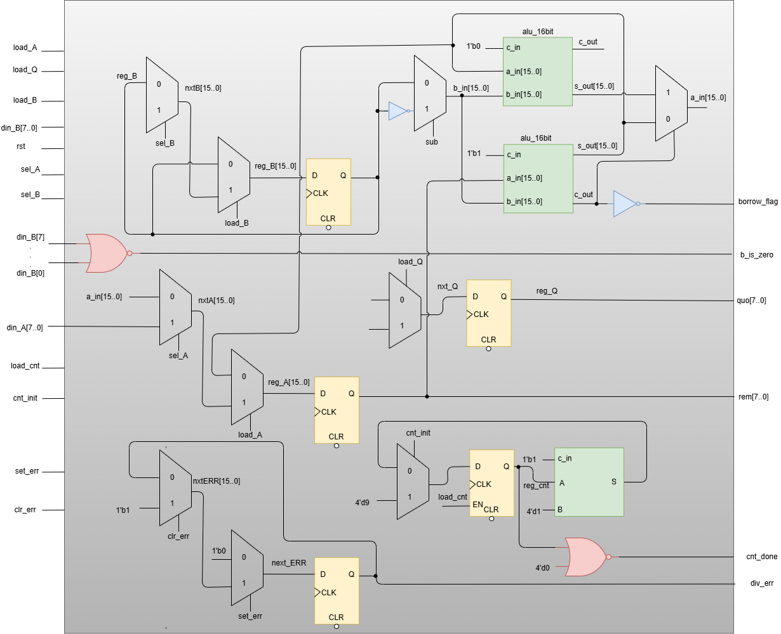
Hình 4. Datapath.
Trong đó, bộ alu_16 bit được thiết kế theo kiểu Ripple Carry Add/Sub 16 bit:
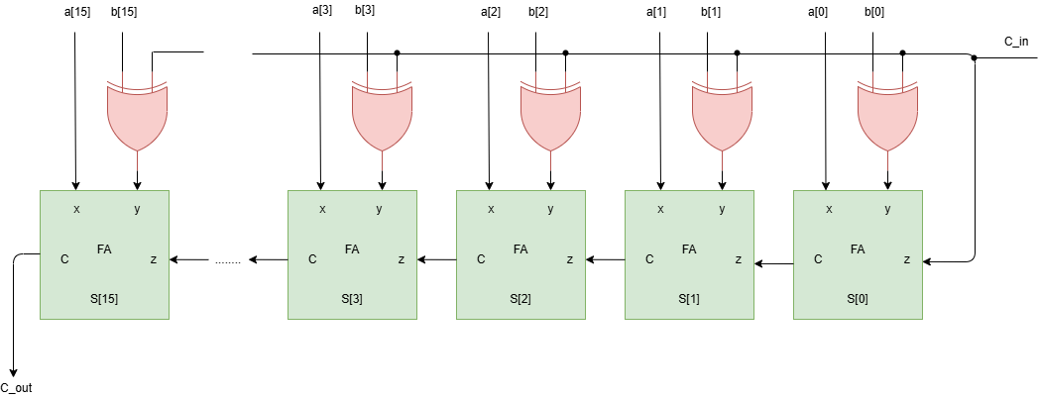
Hình 5. Ripple Carry Add/Sub 16 bit.
Dựa vào đó, thiết kế Control Unit điều khiển Datapath như sau:
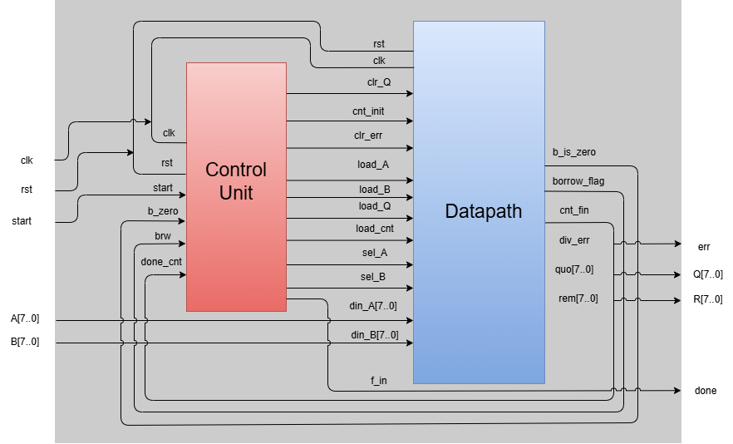
Hình 6. Control Unit.
- Viết chương trình mô phỏng hoạt động của thiết kế:
Ngoài những trường hợp thực hiện phép chia bình thường, ta cần kiểm tra một vài đặc biệt để kiểm tra xem có đúng với thiết kế hay chưa.

Special cases | Q | R | error
$\left\{\begin{aligned}A ≠0 \\ A=0\end{aligned}\right.$ & B = 0 | Don’t care | Don’t care | 1
A = 0 & B $≠$ 0 | 0 | 0 | 0
A < B | 0 | A | 0
Bảng 3. Một vài trường hợp đặc biệt cần kiểm tra.
- Code thực hiện chương trình:

- Để tạo giá trị ngẫu nhiên trong bộ nhớ để mô phỏng, nhóm chọn sử dụng $unrandom_range(0,255).

- Waveform và kết quả chạy testbench

